Gezocht:
Activiteiten-vrijwilliger
Ben je sociaal?
Hou je van op stap gaan in groep?
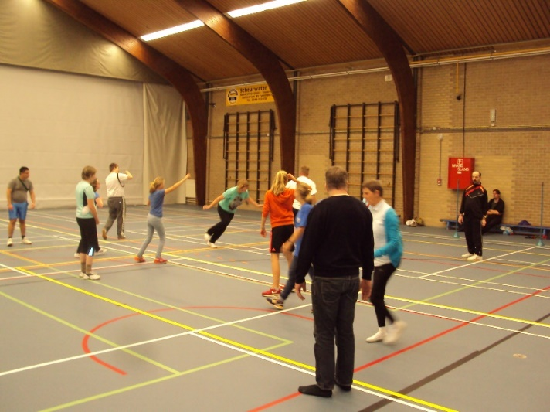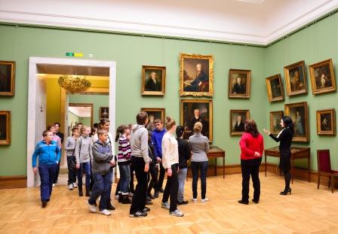

We zoeken mensen om samen met een groep op uitstap te gaan!
Telkens in het weekend (zie activiteitenkalender). Vertrekken vanuit Brussel centrum.

